団体登録用紙
新規登録用

＜登録情報＞ 太枠の中は必ずご記入ください。 記入日：令和５年 月 日

団 体 情 報
団体名 | （ふりがな）
代表者連絡先 | 代表者氏名 |  |  |  |  | （ふりがな）
 | 住所 |  |  |  |  | 〒
 | 電話番号 |  |  |  |  |  |  |  |  | FAX 番号（任意）
 | メールアドレス（任意）
連絡担当者連絡先  （団体の問い合わせ先）  ※代表者と同じである場合は、  「同上」とご記入ください。  ※協働センターのホームページ で、非公開にしたい項目がありましたら、項□に✓を入れてください。詳しくは【個人情報の取り扱い】をお読みください。 | 連絡担当者氏名 |  |  |  |  | （ふりがな）
 | □住所 |  |  |  |  | 〒
 | □電話番号 |  |  |  |  |  |  |  |  | □FAX番号 ※任意
 | □メールアドレス（任意）
団体発足時期 |  |  | 年 |  |  |  | 月 | 構成員数  （現在活動に従事しているメンバーの数） |  |  |  |  |  |  | 人
活動分野  当てはまる項目に〇を付けてください（複数回答可）。 |  | 地域づくり |  |  |  |  | 子育て |  |  |  | 社会福祉 |  |  | 文化芸術
 |  | スポーツ |  |  |  |  | 自然環境 |  |  |  | 防災・安全 |  |  | 国際交流
 |  | その他 |  |  | （ |  |  |  |  |  |  |  |  |  | ）
活動地域  現在活動している  または活動可能な地域に〇をつけてください（複数回答可） |  | 旧長岡 |  |  |  |  | 中之島 |  |  |  | 与板 |  |  | 寺泊
 |  | 三島 |  |  |  |  | 和島 |  |  |  | 越路 |  |  | 小国
 |  | 川口 |  |  |  |  | 山古志 |  |  |  | 栃尾 |  |  | その他
ホームページ（任意）
SNS アカウント（任意）
活動目的（150 字以内）
活動を行う理由や活動によって生み出したい価値などを
ご記入ください。
活動紹介文
（150 字以内）
団体の紹介を簡潔にご記入ください。

活動内容  （150 字以内）  これまでの活動を文章または箇条書きでご記入ください。 | （例）・ながおか市民協働センターの運営 ・市民交流会「のも～れ！長岡」の開催（隔月１回）
協力できること  （150 字以内）  団体としてできることをご記入ください。 | （例）・イベントの企画運営 ・地域づくり等に関する講演（有償）
協力してほしいこと
（150字以内）
団体として協力してほしいこと、
募集している物や人などを
ご記入ください。
会員募集について  （該当する場合は右記に  〇をつけて会員種別に  詳細をご記入ください） | 会員募集の有無  (該当する場合は  右記に○) |  | 会員種別 | 会費  （正会員） | 円
 |  |  |  | 会費  （賛助会員） | 円

【未成年者が代表の団体のみご記入ください】
成人の責任者連絡先  ※未成年の構成員を代表として登録する場合のみ、ご記入くださ い。  ※代表者と連絡先が同じである場合は、「同上」とご記入くださ  い。 | 私は、団体名 の責任者となることに  同意します。
 | 責任者氏名 | （ふりがな）
団体構成員との関係
例）代表者の保護者
 | 住所 | 〒
電話番号
（日中連絡が取れる番号）
【個人情報の取り扱い】
ご記入いただいた個人情報は、協働センターからの各種連絡と各種サービス提供のために使用させていただきます。なお、協働センターホームページ「コライト」への団体ページ掲載をご希望された場合は、代表者氏名と連絡担当者氏名、連絡担当者連絡先を掲載いたします。連絡担当者連絡先について非公開にしたい項目がありましたら、項目の横にある□に✓を入れてください。
裏面もあります

各種サービスのお申込み
希望するサービスに〇を付けてください。
各種サービスの詳細は、同封の「ながおか市民協働センターでできること」をご覧ください。
▼協働センターから団体の皆様へ、活動に役立つ情報をお届けします。 |  |  |  |  | ▼協働センターが、団体の皆様の情報発信をお手伝いします。
市民活動情報誌「らこって」送付 |  |  |  |  | 「協働マッチングリスト」掲載
 |  | 部 |  |  | （ ） | 掲載を希望する
※複数部を希望される場合は５部単位で、送付を希望されない場合は「不要」と記入してください。 |  |  |  |  | ※「協働マッチングリスト」は、団体のできることと、協力してほしいことをまとめたリストです。
メールマガジン配信 |  |  |  |  | 協働センターホームページ「コライト」への団体ページ掲載
（ ） | 配信を希望する |  |  |  | （ ） | 掲載を希望する
※メールマガジンは、毎月２回（第１・３月曜日）、ながおか市民協働センターを運営している NPO 法人市民協働ネットワーク長岡が配信しています。※メールマガジンは、連絡担当者のメールアドレス宛てに配信いたします。 |  |  |  |  | ※協働マッチングリストは、市民活動フェスタなどのイベントや協働センター内で掲示させていただくことがあります。

SDGsについて
協働センターでは、SDGs（持続可能な開発目標）の啓発活動の一つとして、登録団体を SDGs の目標ごとに掲載したリストを作成しております。つきましては、下記「SDGs とは」をご確認の上、貴団体の活動に関連している目標に〇を付けてください（複数回答可）。
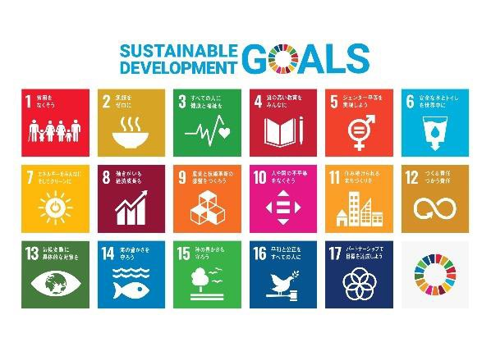 | SDGs（持続可能な開発目標）とは  2001 年に策定されたミレニアム開発目標（MDGs）の後継として、  2015 年９月の国連総会で採択された国際目標。2030 年までに持続  可能でよりよい世界を目指すために必要な 17 の目標と 169 のターゲットで構成され、「誰一人取り残さない」という想いが込められています。どの目標も社会に複雑に入り組んだものばかりであり、目標達成には「協働」の仕組みが必要不可欠です。
貴団体の活動に関連している目標に〇を付けてください（複数選択可）。

 | ①貧困をなくそう |  | ②飢餓をゼロに
 | ③すべての人に健康と福祉を |  | ④質の高い教育をみんなに
 | ⑤ジェンダー平等を実現しよう |  | ⑥安全な水とトイレを世界中に
 | ⑦エネルギーをみんなに そしてクリーンに |  | ⑧働きがいも 経済成長も
 | ⑨産業と技術革新の基盤をつくろう |  | ⑩人や国の不平等をなくそう
 | ⑪住み続けられるまちづくりを |  | ⑫つくる責任 つかう責任
 | ⑬気候変動に 具体的な対策を |  | ⑭海の豊かさを守ろう
 | ⑮陸の豊かさも守ろう |  | ⑯平和と公正をすべての人に
 | ⑰パートナーシップで目標を達成しよう |  | 該当しない
※登録後、登録した情報を変更したい場合は、https://nkyod.org/memberをご覧ください。

